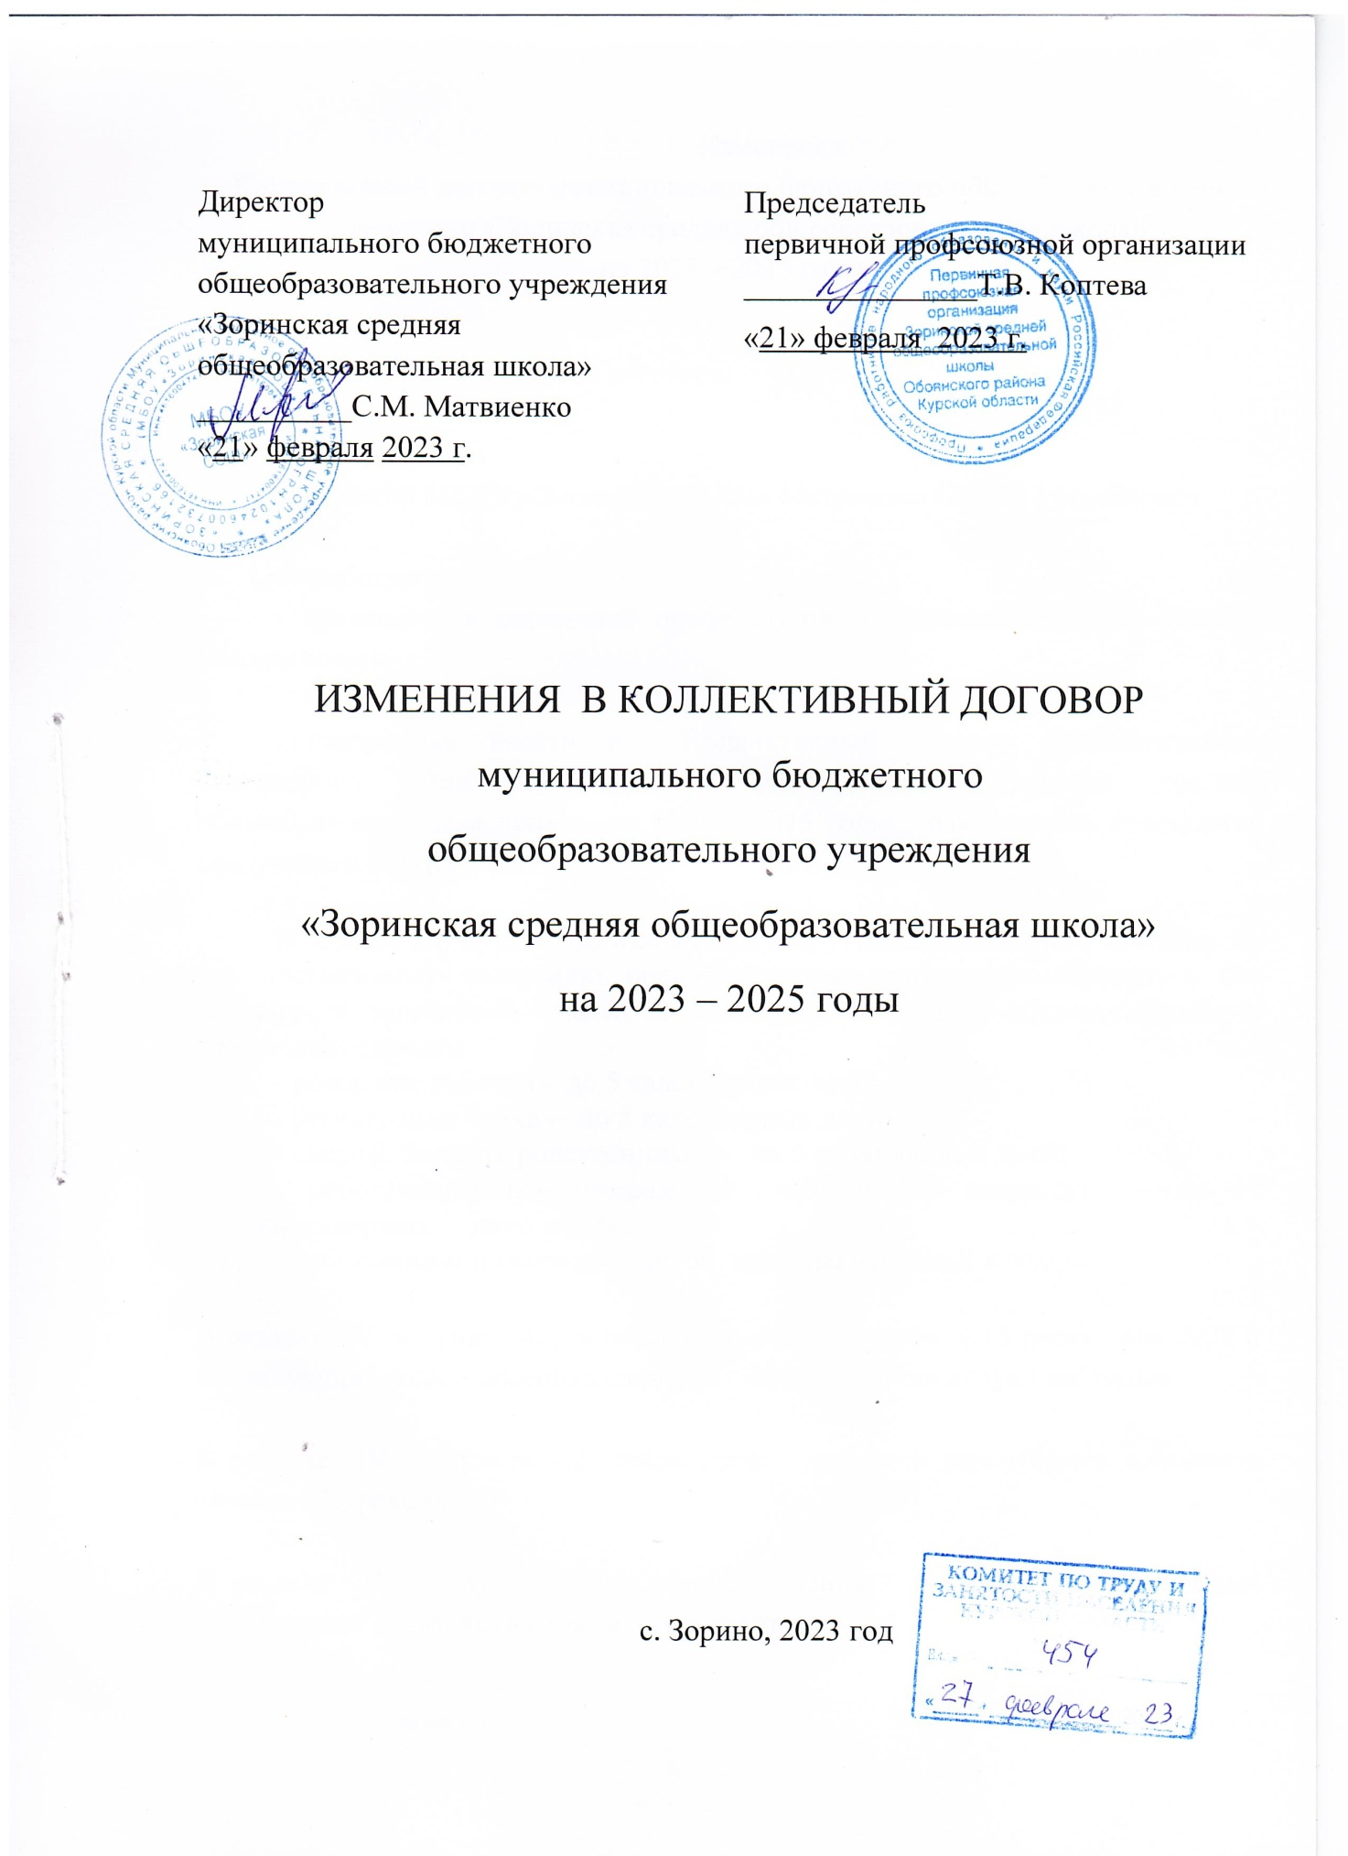

Изменения
в Коллективный договор муниципального бюджетного общеобразовательного учреждения «Зоринская средняя общеобразовательная школа»
на 2023 – 2025 годы

Стороны коллективного договора:

от работодателя:
- директор МБОУ «Зоринская СОШ» Матвиенко Сергей Михайлович

от работников:
- председатель первичной профсоюзной организации Коптева Татьяна Владимировна

договорились внести в Коллективный договор муниципального бюджетного общеобразовательного учреждения «Зоринская средняя общеобразовательная школа» на 2023 – 2025 годы изменения и дополнения следующего содержания:

В разделе III пункт 3.50 изложить в следующей редакции: «Работнику по его письменному заявлению предоставляется дополнительный отпуск без сохранения заработной платы по семейным и другим обстоятельствам в следующих случаях:
- рождения ребенка – до 5 календарных дней;
- регистрации брака – до 5 календарных дней;
- смерти близких родственников – до 5 календарных дней;
- работающим пенсионерам по старости (по возрасту) – до 14 календарных дней в году;
- работающим инвалидам – до 60 календарных дней в году».

В разделе IV в пункте 4, в подпункте 4.1.2 и пункте 4.13 слова «на 2022 и последующие годы» заменить словами: «на 2023 и последующие годы».

В разделе IV в пункте 4.2 после слов: «на всей территории» дополнить словом: «Курской».

В разделе IV в пункте 4.9 в абзаце 3 слова «с деловыми качествами работников» дополнить словом: «результатами».

В разделе IV в пункте 4.11 абзацы третий и четвертый изложить в следующей редакции:
- 20 – выплата заработной платы за первую половину месяца;
- 6 – выплата заработной платы за вторую половину месяца.

В разделе IV в пункте 4.13 в абзаце втором подпункта «б» слова: «результаты труда» заменить словами: «результаты работы»; в абзаце семнадцатом слова: «областных государственных» заменить словами: «областных бюджетных».

В разделе IV пункт 4.14 изложить в следующей редакции: Педагогическим работникам, выполняющим функции классного руководителя:

- наряду с доплатами выплачивается денежное вознаграждение в соответствии с Постановлением Администрации Курской области «О денежном вознаграждении педагогических работников областных государственных и муниципальных образовательных организаций Курской области за выполнение функций классного руководителя» от 24.01.2006 г. №5, с учетом изменений и дополнений. Данная доплата является составной частью зарплаты педагогического работника и тарифицируется на каждый учебный год;
- педагогическим работникам образовательных организаций, реализующих образовательные программы начального общего, основного общего и среднего общего образования, в том числе адаптированные основные общеобразовательные программы, на основании постановления Администрации Курской области «"О ежемесячном денежном вознаграждении за классное руководство педагогическим работникам областных государственных образовательных организаций и муниципальных образовательных организаций Курской области, реализующих образовательные программы начального общего, основного общего и среднего общего образования, в том числе адаптированные основные общеобразовательные программы» от 14.05.2020 г. № 486-па выплачивается ежемесячное денежное вознаграждение за выполнение функций классного руководителя в размере 5000 рублей.

В разделе IV пункт 4.18 изложить в следующей редакции: «При наступлении у работника права на изменение размера оплаты труда и (или) ставки заработной платы (должностного оклада) в период его пребывания в ежегодном или другом отпуске, а также в период его временной нетрудоспособности выплата заработной платы, исходя из более высокого размера и (или) измененной ставки заработной платы (должностного оклада), производится со дня окончания отпуска или временной нетрудоспособности».

В разделе IV в пункте 4.19 подпункт 4.19.7 после слов: «в размерах, определенных» дополнить словом: «нормативными».

В разделе IV пункт 4.26 изложить в следующей редакции: «Работодатель обязуется осуществлять выплату единовременного пособия в размере 6 должностных окладов (ставок) в порядке, установленном Администрацией Курской области, молодым специалистам, прибывшим на работу в государственные (муниципальные) образовательные организации Курской области».

В разделе IV пункт 4.28 изложить в следующей редакции: «С целью закрепления молодых педагогов в образовательной организации, развития творческой и социальной активности молодежи, содействия повышению их профессиональной квалификации и карьерному росту, обеспечения их правовой и социальной защищенности за молодыми специалистами в первые три года их работы закрепляется наставник. Для наставников устанавливается стимулирующая выплата за эффективную организацию наставничества в размере 10% за счет утвержденных средств на оплату труда работников. Работодатель представляет лучших наставников к награждению ведомственной наградой Министерства Просвещения РФ, нагрудным знаком «Почетный наставник» согласно приказу Министерства Просвещения РФ от 01.07.2021г. №400 «О ведомственных наградах Министерства Просвещения Российской Федерации».

Раздел VI дополнить пунктом 6.11 следующего содержания: «Работникам, призванным в соответствии с указом Президента Российской Федерации на военную службу по мобилизации или поступившим на военную службу по контракту в соответствии с п.7 ст. 38 Федерального закона от 28.03.1998г №53-ФЗ «О воинской обязанности и военной службе» либо заключившим контракт о добровольном содействии в выполнении задач, возложенных на Вооруженные силы Российской Федерации (далее – военная служба), Работодатель обязуется:
- сохранять уровень доходов работников и осуществлять выплаты в размере средней заработной платы на период приостановления действия трудового договора в связи с прохождением ими военной службы;
- исключить период испытательного срока при приеме на работу для работников, проходивших военную службу;
- предоставлять работникам, проходившим военную службу, преимущественное право на оставление на работе при сокращении численности или штата работников».

